 ***Canard Enchainé***

***Commandant de Bord B 747 Air France ®*** ***173 rue Saint Honoré***

***Ex Leader de la Patrouille de France*** ***7501 PARIS***

Lettre recommandé A/R

Le 8 février 2017,

Monsieur le volatile,

Mon instruction m’ayant donné de l’esprit critique, je suis abonné au « Canard » sans discontinuer depuis 1962 et c’est pourquoi je prends la plume pour te déclarer que tu commences à me les briser menu !

Depuis plus d’un demi-siècle que je te lis, je ne t’ai jamais vu mener une campagne de presse aussi systématique pour démolir un homme politique. Œuvre d’information ? Que nenni, il s’agit d’une puante manœuvre politicarde, commanditée par l’Élysée, qui t’a apporté tous les éléments que tu t’es empressé de publier, en te faisant le complice enthousiaste d’une tentative de démolition du retour au pouvoir d’un gouvernement de cette droite que, comme ton ami Hollande, tu hais par-dessus tout.

Puisque tu oses te flatter de faire de l’information, je te mets au défi de publier en pleine page la liste ci-après des parlementaires qui ont embauché un de leurs proches. Ils sont 117, mais sur cette liste, tu ne retiens qu’un nom, pris au hasard sans nul doute ! Quand tu l’auras fait, je te considèrerai peut-être comme un journal d’information démocratique.

Salutations républicaines



[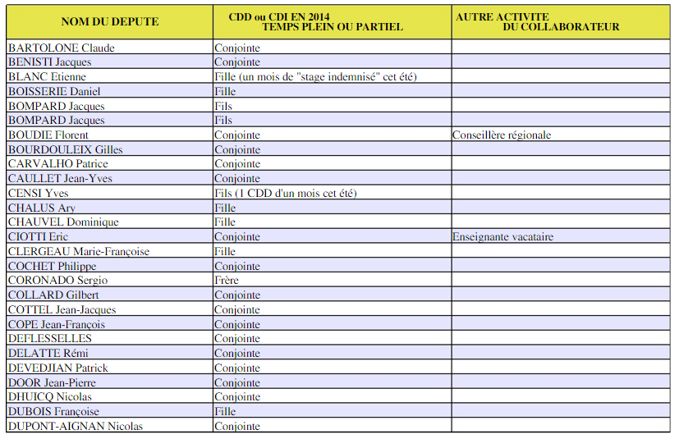](https://www.contrepoints.org/2017/01/29/279320-penelopegate-liste-deputes-emploient-conjoint/deputes-employant-un-membre-de-leur-famille-1)

[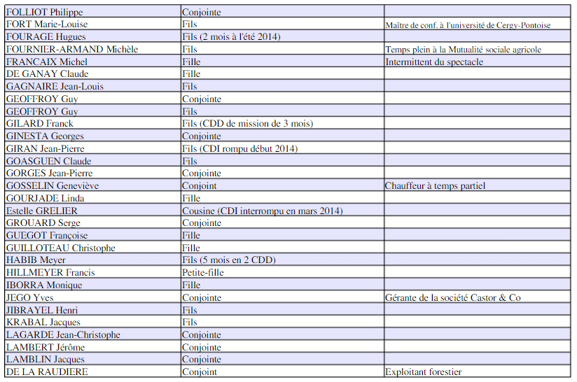](https://www.contrepoints.org/2017/01/29/279320-penelopegate-liste-deputes-emploient-conjoint/deputes-employant-un-membre-de-leur-famille-2)

[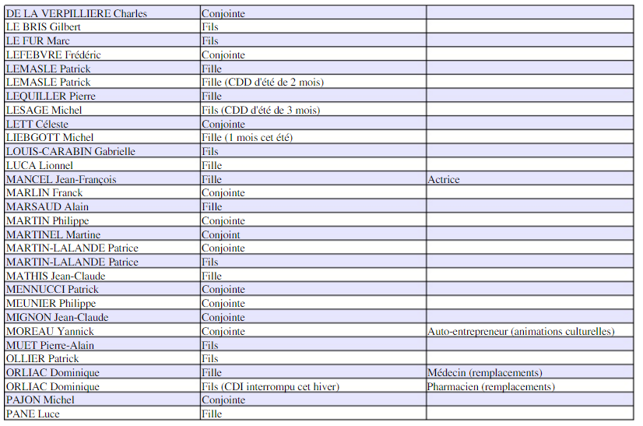](https://www.contrepoints.org/2017/01/29/279320-penelopegate-liste-deputes-emploient-conjoint/deputes-employant-un-membre-de-leur-famille-3)

[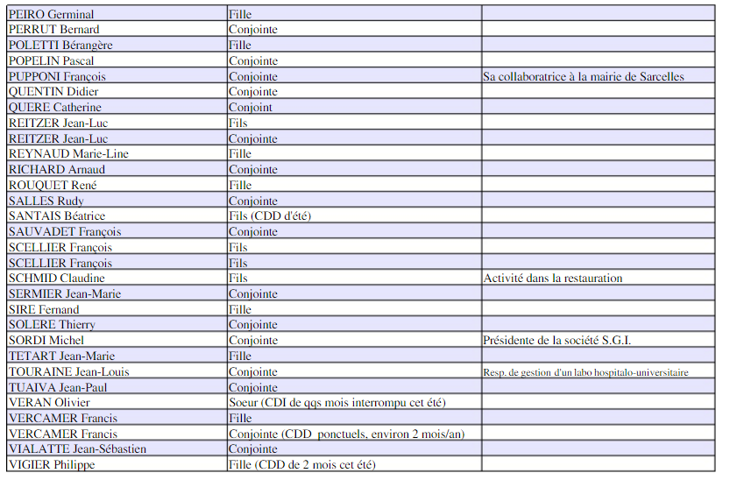](https://www.contrepoints.org/2017/01/29/279320-penelopegate-liste-deputes-emploient-conjoint/deputes-employant-un-membre-de-leur-famille-4)